Nom : | TECHNOLOGIE | E.GEOFFROY
Prénom : | Objets naturels et  objets techniques | 2018/2019
Classe : | Objets naturels et  objets techniques | 2018/2019

Exercice 1 :Sélectionner la bonne réponse.

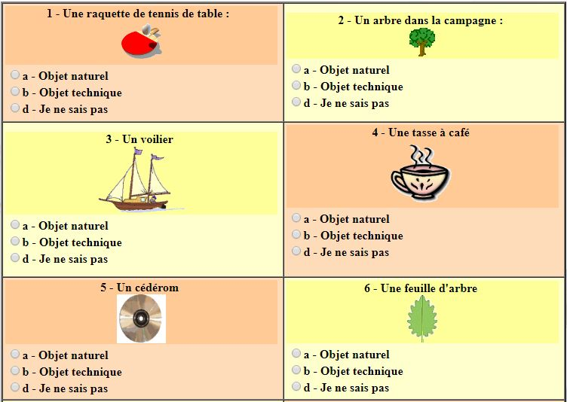

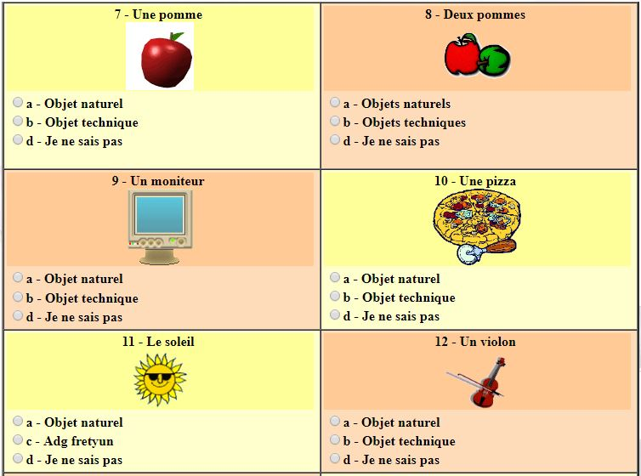

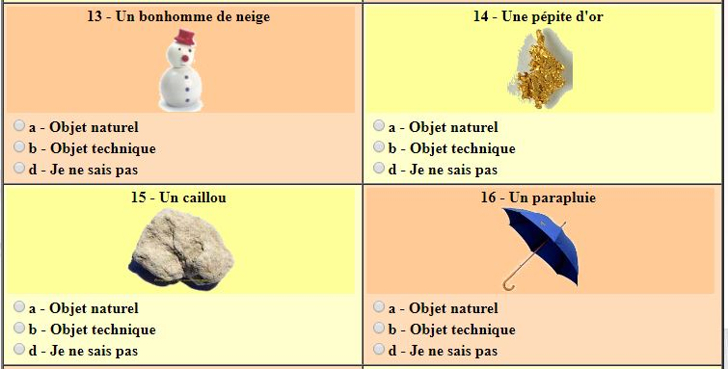

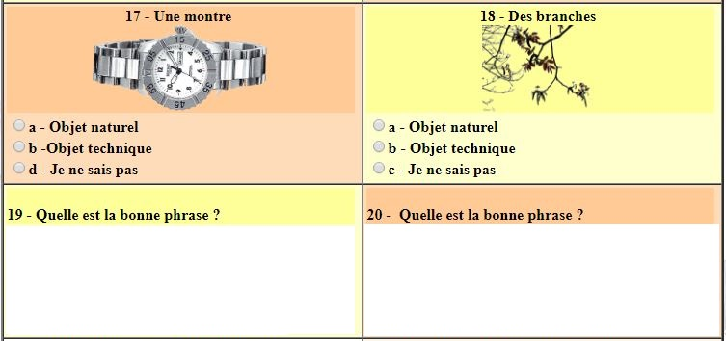

a- Un objet naturel est un objet fabriqué
par l'Homme.
b- Un objet technique est un objet
fabriqué par l'Homme.
a- Une plume d'oiseau taillée est un
objet naturel.
b- Une plume d'oiseau est un objet
technique

Exercice 2 :
Dans la grille ci-dessous colorier :
- 5 noms d'objets techniques en vert
- 5 noms d'objets naturels en rouge
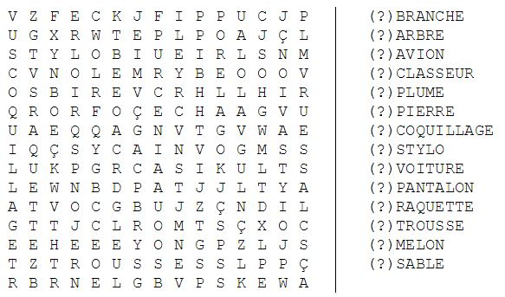

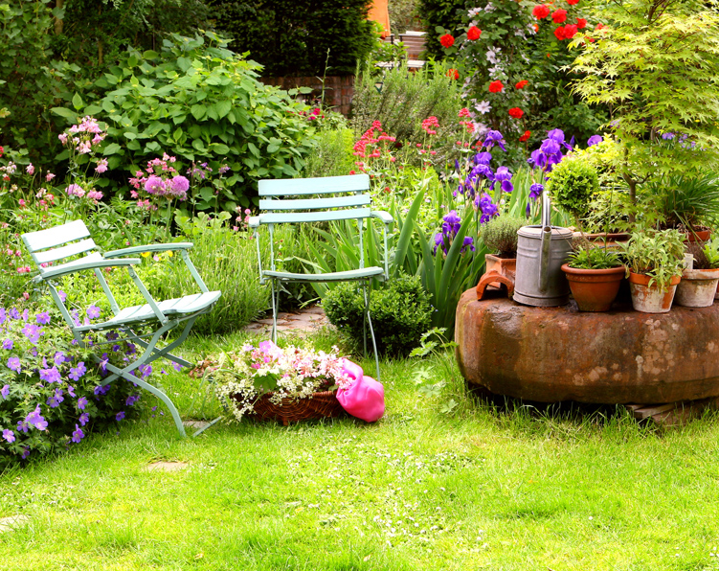

Exercice 3 :
Dans l'image ci-dessous retrouver :
- 5 noms d'objets techniques
- 3 noms d'objets naturels
 | Objets naturels | Objets techniques
1
2
3
4
5

